混合式教学方法在建筑类专业《美术基础》课程中的应用探索
韩聪，周霞，宋欣，李霞
（北京城市学院城市建设学部， 北京 101399）

摘要：混合式教学是当前高校教学改革的一个重要研究方向，但建筑类专业美术课程的相关研究还处于起步和探索阶段。混合式教学将先进的现代化教育方法与传统的课堂教学模式相结合，突破传统教学时间与空间的限制，有效实现教学平台与优质资源的拓展，将课前、课中、课后学习全过程线上加线下进行充分融合，更加高效的提升学生美学素质、提高教学质量。
关键词：混合式教学，建筑类，美术基础
中图分类号：G642 文献标识码：A 文章编号：

一、混合式教学方法提出背景
近年来，随着信息技术的高速发展，互联网为高等教育提供了新的平台和先进的教学方法以及丰富的教学资源。互联网技术支持下的混合式教学是将传统课堂与在线教育紧密结合，将线上课程与线下课程相结合的新型教学方式。北京师范大学何克抗教授认为，“混合式教学将传统教与学方式的优势和E-Learning（数字化或网络化教与学方式）的优势结合起来，既发挥了教师启发、引导、监控教学过程的主导作用，又充分体现了学生作为学习过程主体的主动性、积极性与创造性” 。
建筑类专业包含建筑学、城乡规划、风景园林等专业，根据相关调研资料研究表明，自混合式教学改革推进以来，建筑类专业已开展多门课程的混合式课改，如《景观设计》、《建筑设计》等，也有部分院校开展了美术类课程的相关混合式课改，但大多是艺术类专业下的美术课程，针对建筑类专业美术基础课程进行的混合式课改还处于起步和探索阶段。
- 建筑类专业《美术基础》混合式教学的必要性
建筑类专业大部分开设于工科类院校，学生的艺术素养较之美术系学生薄弱。笔者经过调研，建筑类专业学生大多是理工、文史类，90%没有美术基础，其余10%的学生仅在中小学阶段作为课外兴趣班有过学习经历，整体来说基础较弱。但是，《美术基础》是建筑类专业学生必修的专业基础课程之一，培养学生对物体形体结构、色彩的感知能力、塑造能力，提高学生的艺术素养和审美能力，开发设计思维与创造能力，对建筑类学生后续专业设计具有非常重要的基础作用。相比传统课堂授课模式，网络学习的方式更能吸引“零零后”学生的学习兴趣。下面主要从：教学时间、教学方法、教学资源三个方面对《美术基础》的混合式课程改革必要性进行论证：
1、教学时间方面：教学时间以及教学空间受限，无法保障师生面对面一对一的交流频率
《美术基础》是建筑类专业的一门专业基础课，课程实践性较强。对于非艺术类的学生来说，美术基础薄弱，学生在课堂上的练习时间有限。由于艺术的独特性美术教学需要教师一对一对学生进行“个性化”指导，但课堂时间有限，课上无法满足教师对每位学生的指导，且教学空间仅限于画室和专业绘图室，教师对于学生面对面一对一的交流频率受到限制，传统的课堂教学已经远远不能满足老师教、学生学的实际需要。
2、教学方法方面：传统授课方式较单一，无法把控学生学习全过程
传统的教学授课方式较单一，以多媒体课件和教师示范为主，结合学生练习、教师点评，但美术课程更多的需要学生课下练习，积累绘画经验，拓展视野，提高美学素养，教师无法实时把控学生课下学习情况，无法及时指导学生。现代社会网络资源丰富，尤其建筑类经典案例的实时共享亟需多方手段共同推进。所以，改变传统的单一教学方式，实现线上线下多元化的教学手段，综合利用多渠道延长教学时间，拓展教学空间，提升学生学习兴趣，提高教学质量亟待推行。
3、教学资源方面：教学资源利用效率受限，影响建筑类大平台课程的基础效应发挥
美术是建筑类专业基础平台课之一，美术教育不仅仅只是提升学生的绘画功底，更是为建筑类专业的设计课程打下坚实的设计表达基础和美学素养，但传统的美术教育方式教学资源利用率有限，仅仅是课堂上的教学对于拓展学生眼界和提升艺术赏析能力的要求得不到充分满足，互联网平台上的众多优秀美术作品以及设计案例没有一个系统而有序的平台供学生进行学习与探讨，进而影响了本课程对于建筑类大平台应有的基础效应的发挥。
- 混合式教学方法改革的目标
混合式教学改革侧重于有效结合传统课堂学习和网络在线学习这两种学习方法的特点和优点，即探索线下和线上有效结合的教学形式，以师生双主体的教学理念为指导，在教学过程中发挥教师的设计、启发、引导和师生互动的主导作用，同时充分挖掘学习者的学习能动性、积极探索的主体作用^{[2]}。运用线上加线下多元化教学手段对建筑类专业《美术基础》进行混合式课改，形成一套完整的课程教学方案，以提供更高效的教育服务。
- 混合式教学方法的应用
混合式教学方法分别利用课前、课中、课后不同教学时间段将本课程的教学内容与网络教学平台充分结合（图1），学生通过课前、课中、课后的学习全过程将信息化资源随时随地的进行获取与反馈，拓展教学时间空间的同时，加强与教师的沟通与互动，增强学生自主学习的积极性。
课前：发布教学计划和教学内容，线上赏析优秀作品。教师在网络教学平台上发布教学计划，引导学生了解本课程的知识架构，在每次课前公布讲授内容，发布经典美术作品案例，或组织学习进行优秀作品赏析，引导学生预习并准备素材，激发学生自主学习积极性，有利于快速进入课堂知识点。
课中：讲授课程内容，解析重点与难点，在线互动交流。教师讲解知识点时结合网络教学平台，解答课前发布的预习内容，利用平台组织趣味性互动答题，并将平台上学生预习准备的素材进行课堂共享，吸引学生积极参与互动，在趣味性互动中加深知识点的理解与记忆。同时，在课中引导学生参与平台上的作品评析、交流共享，在充分的师生互动、生生互动中完成课堂内容的教与学，以新颖的方式活跃课堂气氛，以学生乐于接受，教师易于实行的方式有效提高教学质量。
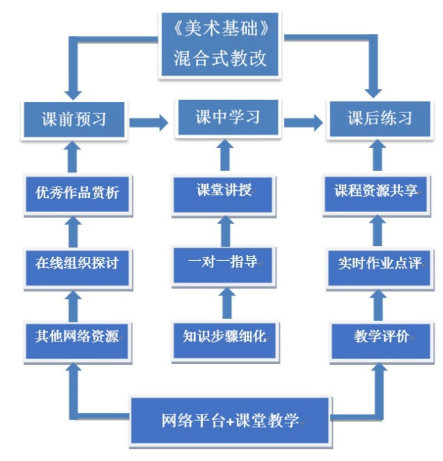
课后：教学内容分步骤细化上传平台、课程资源共享、作业分步骤实时上传并点评，课堂教学评价。教师在线上教学平台中将教学内容分步骤细化，引导学生按照绘画步骤进行分步练习，将一副完整的画面分步骤解析，细化知识要点。在线发布相关练习内容、建筑类相关优秀设计案例分析、美术和设计相关专业网址资料等，将课程资源与学生共享，并增加交流探讨模块，增进师生互动，激发学生课后积极主动拓展学习内容。在课后学生练习过程中，将绘画作业分步骤实时上传，教师在线批阅点评，加强学生学习过程性把控。课后，学生利用在线平台对教学内容、教学方法、教学效果进行评价，教师根据反馈情况进行调整与完善，形成教与学的良性互动，“学信结合、教学相长”，不断提升教学效果。
图1 《美术基础》混合式教学方法应用
- 混合式教学方法应用的难点
（一）加强对学生自主学习的监管力度
混合式教学更多的时间和内容是在教室之外的课前和课后完成的，学生的自主学习情况是混合式教学方法是否能够有效实施的关键。对于学习积极性不高、拖延症严重、自我要求比较松懈的学生，老师应该加强管理，可以在考核成绩中对线上平台的利用率进行相应比例的设置，督促学生按时完成线上学习内容，充分利用网络教学平台。
（二）加强信息化素养，提升综合素质
混合式教学方式是现代信息化教育与传统教学模式相结合的产物，对教师自身的要求较高，教师需不断更新教育理念，在信息化潮流中引领学生进行教学方式改革，充分利用互联网教学平台，将更多拓展性的知识带给学生，鼓励学生多种渠道进行学习，拓宽学生视野，提升学生综合素质。在混合式教学中，教师需不断提升自己信息化教学能力，如网络资源的转化、视频制作与剪辑等，为混合式教学方式的实施提供技术保障。
结语
混合式课程教学将现代信息技术与传统课堂教学方式相结合，这种学习模式突破了传统教学时间与空间的限制，将课堂知识进行充分拓展，对于建筑类专业《美术基础》课程的教学是一场全新的改革，能够有效提升学习自主学习积极性、拓宽学生学习渠道、激活课堂学习氛围，综合提升教学质量。同时，混合式教学也是对教师的一种挑战，教师需不断加强信息化素养，在提升教学质量的同时提升教师自身综合素质，全面推进教育的信息化改革。

参考文献：
[1] 何克抗，从 Blending Learning 看教育技术理论的新发展（上）[J]，中国电化教育,2004(03):1-6.
[2] 穆萍，李薇，罗永霞等，混合式学习的定义及其在教学中的应用[J] ，西部素质教育，2017（14）：236-238.
[3] 陈算荣，高校混合式教学的实践意义和当前面临的问题[J] ，高教学刊，2016（07）：16-16.
[4] 张晓慧，混合式学习模式下教师面临的挑战及应对策略 [J] ，赤峰学院学报，2018（11）：147-149.

Exploration on the Application of Blended Teaching Method in the Course of “Fundamentals of Fine Arts” for Architecture Majors
HAN Cong, ZHOU Xia, SONG Xin, LI Xia
(School of Urban Construction, Beijing City University, Beijing 101399, China)
Abstract: Blended teaching is an important research direction of the current teaching reform in colleges and universities, but the related research on fine arts courses for architecture majors is still in the initial and exploratory stage. Blended teaching combines advanced modern education methods with traditional classroom teaching models, breaks through the limitations of traditional teaching time and space, effectively realizes the expansion of teaching platforms and high-quality resources, fully integrates the online and offline resources through the entire process of pre-class, while-class and after-class learning, and more effectively enhance students’ aesthetic quality and improve teaching quality.
Key words: blended teaching; architecture; Fundamentals of Fine Arts
(责任编辑：王丽华）

收稿日期：2020年9月10日 作者简介：韩聪（1991-），女（汉族），湖南，讲师，硕士，研究方向：风景园林规划设计、美学； 周霞（1987-），女（汉族），山东，讲师，博士，研究方向：风景园林规划设计 基金项目：北京城市学院2018年第二批混合课程教学改革课题（JYB20181220）。

